LAPORAN

PRAKTIKUM ALGORITMA DAN STRUKTUR DATA



NAMA : ACHMAD ANVAL ADHIEM ALLAIN

NIM : 244107020039

KELAS : TI-1B

PRAKTIKUM 1

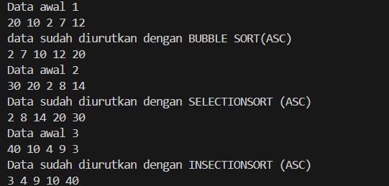

Pertanyaan

1. Membandingkan 2 elemen pertama, jika data j bernilai lebih besar daripada j -1 maka nilai akan di simpan sementara pada variable temp. selanjutnya memindahkan nilai dari j-1 ke data[j] lalu menyimpan data dari temp ke data [j - 1]

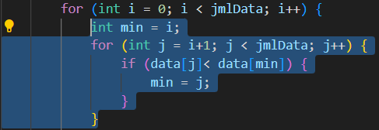

Pada bagian yang ada blok biru

1. Berfungsi untuk membandingkan elemen yang sedang di periksa data[j] dengan elemen yang akan di sisipkan (temp)
2. Berguna untuk menggeser elemen yang lebih besar ke kanan, sehingga memberi ruan bagi elemen yang disisipkan

PRAKTIKUM 2

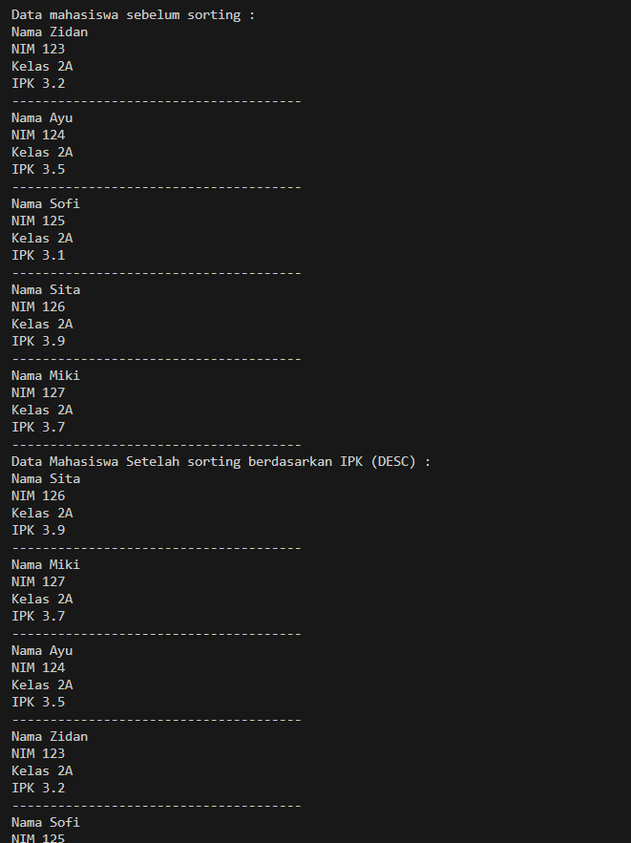

Pertanyaan

1. a. Digunakan untuk memastikan bahwa setelah n-1 iterasi, semua elemen telah tersortir tanpa perlu iterasi tambahan

b. untuk memastikan bahwa iterasi hanya berlangsunfg pada elemen yang belum tersortir.

c. untuk bubblesort menggunkaan perhitungan n-1 sehinggan 50-1 adalah 49

2.

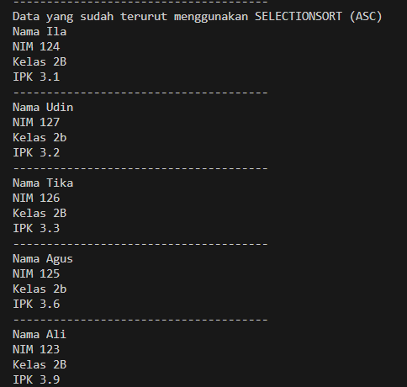

Pertanyaan

Int idxMin = i; digunakan untuk menyimpan index minimum , perulangan for digunakan untuk mencari nilai terkecil yang tersisa dalam array, pemilihan if jika ditemukan elemen IPK yang lebih kecil maka akan di perbarui dan disimpan pada idxMin, dan idxMin = j digunakan utnuk memindahkan elemen tersebut kedalam index baru yaitu J

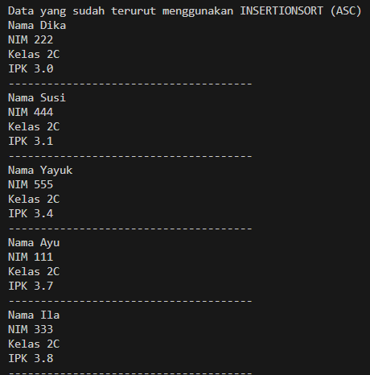

Pertanyaan

Ubahlah fungsi pada InsertionSort sehingga fungsi ini dapat melaksanakan proses sorting dengan cara desending

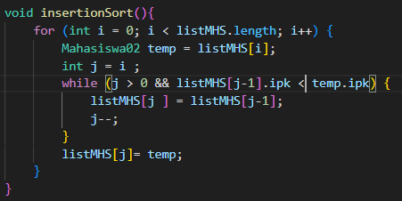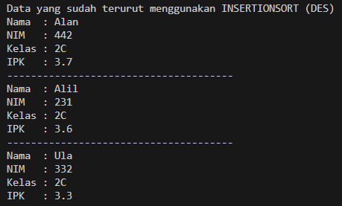

Latihan praktikum